**2 ročník**  **Nikola Škovranová**

**Vliv ukrajinského konfliktu na vývoj hospodářství v ČR**

**ZÁKLADNÍ INFORMACE**

* Ruská invaze na Ukrajině, která vypukla dne 24.2.2022, díky které se dostává ekonomika a hospodářství ČR do značného chaosu
* Česká republika se zapojila díky podpory pro Ukrajinu, či ukrajinské obyvatelé, na zbraně či pomůcky na obranu byla vybrána částka 316. mil Kč, dále dobročinné sbírky: [**Sbírka paměti národa**](https://www.darujme.cz/projekt/1205934) , [**Člověk v tísni**](https://www.clovekvtisni.cz/darujte/jednorazove?amount=1000&accountId=7), [**Arcidiecézní charita Praha**](https://www.darujme.cz/projekt/1200773) ,[**Velvyslanectví Ukrajiny v České republice**](https://www.facebook.com/UkraineEmbassyinCzechia/posts/4938455702914371)

**DOPADY NA HOSPODÁŘSTVÍ V ČR**

**Zpomalení rekonvalescence ekonomiky –**

* Jasným rizikem je snížení růstu až **stagnace** (zastavení, uváznutí) české ekonomiky. V případě **eskalace** (stoupání) dokonce pokles ekonomiky.

**Růst averze k riziku a zdražování komodit**

* Důležité je, jak finanční trhy vyhodnotí protisměrně působící informace a jak zareagují centrální banky. Jestli budou vnímat konflikt na Ukrajině jako nabídkový šok působící v proinflačním směru nebo se budou obávat negativních dopadů na globální poptávku.

**Vyšší inflace**

* Česká národní banka (ČNB) předpokládá, že bude válečný konflikt působit proinflačně, hlavně kvůli vyšším cenám roky, zemního plynu a zprostředkovaně i dalších energií.
* Česká republika je inflací na 11.1 %

**Problémy s Ropou a plynem**

* Díky přerušení dovozu zemního plynu či ropy z ruska, cena komodit rapidně vzrůstá, vláda musí naplánovat rapidní a efektivní zásah, aby se cena dále nenavyšovala… tzv. najít jiné dodavatele a spolupráce

**Firmy – přicházení o zisky**

* Ekonom ze Saxo Bank zároveň poukázal na to, že další nárůst cen energií představuje značné riziko pro ekonomické aktivity, a tedy i pro zisky korporací.
* Defenzivními oblastmi v oblasti akcií budou pravděpodobně **energie,** **komodity a obrana**, dluhopisy budou krátkodobě dosahovat nižších výnosů a nejspíš nenabídnou tradiční bezpečné útočiště

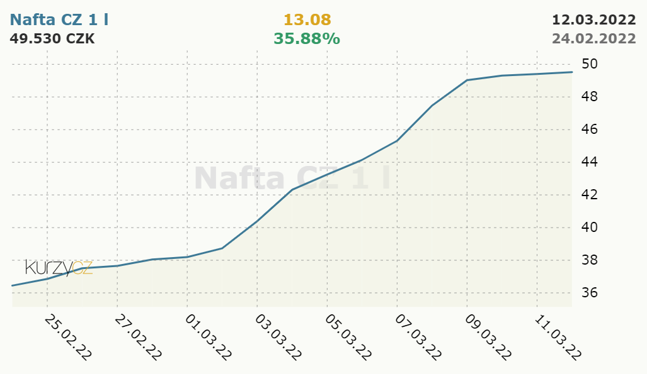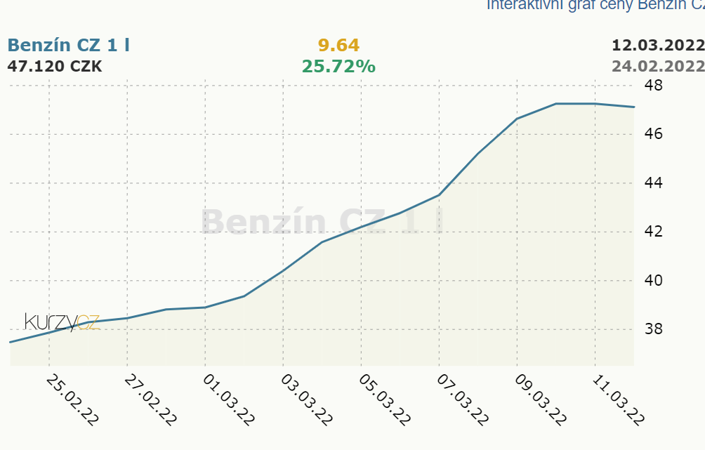

**Na grafech můžeme vypozorovat, zvyšování ze dne na den, díky ruské invazí, sankcím na Rusko a ukončení dovozu.**

*Zdroj:* Webový portál Kurzy[online] [vid. 12. března 2022]. Dostupné z https://www.kurzy.cz/komodity/benzin-cz-graf-vyvoje-ceny/?dat_field=24.02.2022&dat_field2=12.03.2022

*Zdroj:* Webový portál Kurzy[online] [vid. 12. března 2022]. Dostupné z ttps://www.kurzy.cz/komodity/motorova-nafta-graf-vyvoje-ceny/?dat_field=24.02.2022&dat_field2=12.03.2022